El Islam se cree destinado a gobernar el mundo", advierte el cardenal ultra

Burke vuelve a las andadas y sostiene que frenar la migración de musulmanes es "patriotismo"
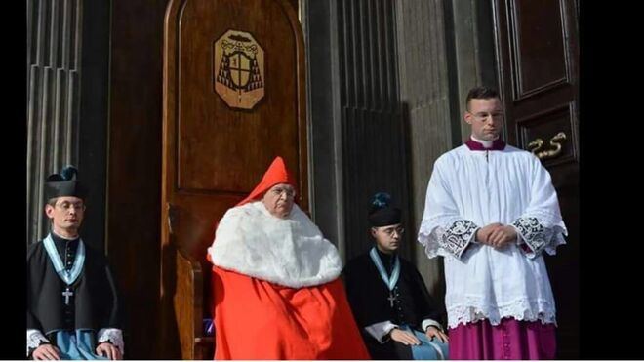
El cardenal Raymond Burke (c)

"No hace falta ser muy inteligente para ver lo que ha pasado en Europa" con la migración de personas de África y Oriente Medio, advierte uno de los líderes de la oposición al Papa Francisco

"Los musulmanes han dicho que hoy día pueden hacer lo que no pudieron hacer en el pasado con armamentos porque los cristianos ya no están dispuestos a defender su fe, lo que creen; ya no están dispuestos a defender la ley moral", alerta
22.05.2019
La obsesión del cardenal ultra Raymond Burke con la supuesta amenaza de una 'invasión musulmana' sería para reírse si no fuera tan seria. ¿La última ocurrencia del purpurado estadounidense, uno de los líderes de la oposición al Papa Francisco? Insistir que "el resistir la inmigración masiva musulmana" a Occidente es una actitud política "responsable", ya que "el islam se cree destinado a gobernar el mundo".
"No hace falta ser muy inteligente para ver lo que ha pasado en Europa" con la migración de personas de África y Oriente Medio, apuntó Burke en una conferencia "pro-vida y pro-familia" la semana pasada en Roma, según lo publicado por el CNS. El cardenal citó la supuesta falta de integración de estos migrantes para generalizar y tildar la mayor parte del colectivo musulmán de "oportunistas". Aunque la Iglesia debe ser generosa con "individuos que no pueden encontrar una manera de vivir en su propio países", ese mandato evangélico no se extiende a personas que acabarían con la tradición cristiana de las naciones occidentales, defendió Burke.

Ante la invasión, "recuperar la cultura verdadera"
Con respecto a esta supuesta conspiración islámica para conquistar a Occidente, "los musulmanes han dicho que hoy día pueden hacer lo que no pudieron hacer en el pasado con armamentos porque los cristianos ya no están dispuestos a defender su fe, lo que creen; ya no están dispuestos a defender la ley moral", opinó el purpurado, que también advirtió que otro factor que hace débil a Occidente frente al islam es que "los cristianos ya no están reproduciéndose" y están a su vez recurriendo a anticonceptivos.
También en lo que a la inmigración se refiere, los católicos tiene un deber de instruir a los recién llegados sobre "lo que está quebrado en la cultura" a la que viene, dijo Burke. El purpurado precisó que eso significa trabajar con los migrantes "para recuperar la cultura verdadera", que consiste en el respeto para la vida, el respeto para la moral sexual y el culto debido a Dios.
Pero precisamente por la supuesta incompatibilidad de todo eso con el islam, explicó el cardenal, el limitar "la inmigración masiva musulmana es... un ejercicio responsable del patriotisimo".
https://www.religiondigital.org/mundo/Burke-califica-patriotismo-migracion-musulmanes_0_2123787606.html

